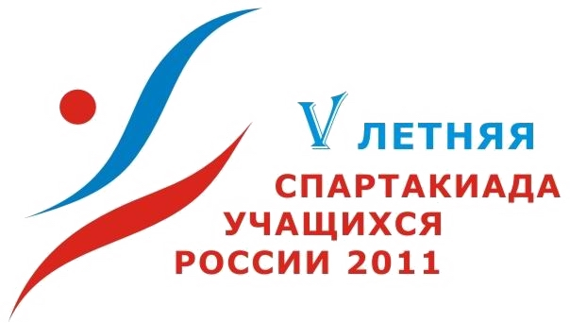 | РЕГЛАМЕНТ  ПРОВЕДЕНИЯ

ТРЕБОВАНИЯ К УЧАСТНИКАМ И УСЛОВИЯИХ ДОПУСКА
- Соревнования проводятся среди спортсменов 16-17 лет (1994-95 годов рождения).
- Состав сборной команды до 25 человек, в т.ч. до 21 спортсмена (до 11 юношей и до 10 девушек), до 4 тренеров (в т.ч. 1 руководитель и другие специалисты).
- Заявки на участие в спортивных соревнованиях, подписанные руководителем органа исполнительной власти субъекта Российской Федерации в области физической культуры и спорта и иные документы представляются в мандатную комиссию в одном экземпляре в день приезда.
- В комиссию по допуску участников представляются следующие сведения о каждом участнике:
-паспорт или документ его заменяющий подтверждающий гражданство, дату рождения, регистрацию по месту жительства или по месту пребывания;
-классификационная книжка спортсмена;
-справка об отсутствии медицинских противопоказаний для участия в соревновании;
-договор (оригинал) о страховании несчастных случаев, жизни и здоровья.

УСЛОВИЯ ПРОВЕДЕНИЯ И ПОДВЕДЕНИЕ ИТОГОВ
- На соревнованиях III этапа разрешается заявлять по 2 спортсмена в трех весовых категориях у юношей и двух у девушек.
- Командный зачет в первенстве определяется раздельно среди юношей и девушек по наибольшей сумме очков, начисленных по таб. 3 Приложения 5 за места, занятые 7 лучшими спортсменами, в том числе не менее пяти у юношей и не менее двух у девушек.
- К участию допускаются лица, имеющие подготовку не ниже 1 юношеского разряда.

НАГРАЖДЕНИЕ ПОБЕДИТЕЛЕЙ И ПРИЗЕРОВ
- Спортсмены, занявшие 1 места, награждаются памятными призами, медалями и дипломами Минспорттуризма России
- Участники, занявшие 2,3 места, награждаются медалями и дипломами Минспорттуризма России
- Тренеры спортсменов – победителей соревнований награждаются дипломами Минспорттуризма России
- Спортивные сборные команды субъекта Российской Федерации, занявшие 1,2,3 места по итогам командного зачета, награждаются плакетками и дипломами Минспорттуризма России

